令和８年度当初予算の概要

編 成 方 針

府財政は、主たる税収である法人二税の景気による変動に加え、人件費や社会保障関係経費など義務的支出の増加や金利上昇の傾向があるため、引き続き財政規律を堅持する必要はありますが、府税収入が堅調に推移しており、２年連続の過去最高と見込んでいます。
このため、今回の予算編成においては、「府政運営の基本方針 2026」に基づき、万博のレガシーを最大限に活かし、「副首都・大阪」の早期実現に向けた取組や、次代を担う子どもたちへの投資に限られた財源を重点配分しました。

予 算 規 模
- 全 体 の 特 徴

- 人件費や社会保障関係経費など義務的支出の増加に加え、中小企業向け制度融資預託金の増加により、一般会計予算規模は3兆9,216億円と過去最大。

- 府税収入は企業業績の堅調な推移と雇用・所得環境の改善などにより増加し、当初予算ベースで、
1兆7,001億円と２年連続過去最高。

- 収支均衡のための財政調整基金の取崩額は、前年度から減少。

第 １ 表 予 算 総 括 表

（注） 公営企業会計の予算額は資金収支を伴う額。

一 般 会 計
■ 歳 入 の 特 徴

- 府税収入は企業業績の堅調な推移と雇用・所得環境の改善などにより増加し、当初予算ベースで２年連続過去最高。

第 ２ 表 一 般 会 計 歳 入 予 算 内 訳

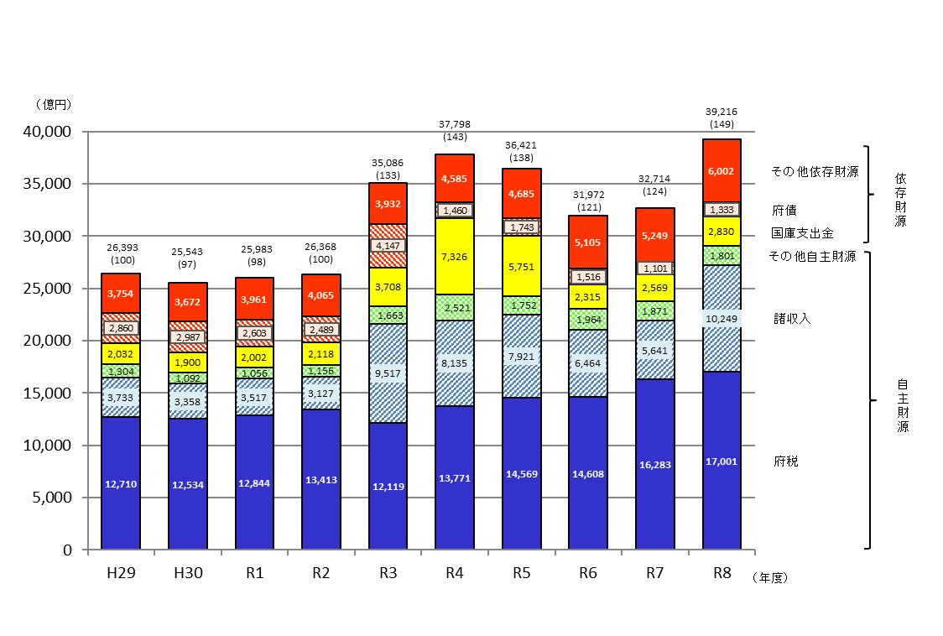

【参 考】一 般 会 計 歳 入 当 初 予 算 の 推 移

（注） 1 （ ）内の数値は、H29の予算額を100とした場合の指数である。
2 H29のグラフ中の数値は、平成30年4月から地方消費税清算特別会計を設置したことに伴い、関連予算を調整した後の数値としている。

■ 歳 入 主 な も の

━━━━━━━━━━━
府税
━━━━━━━━━━━

- 令和８年度当初予算1兆7,001億円 （前年度当初比 104.4％、＋718億円）
- 実質税収1兆5,105億円（前年度当初比105.7％、＋815億円）
- 企業業績が堅調に推移していることで法人二税が増収となることに加え、物価高や円安による地方消費税の増収、雇用・所得環境の改善による個人府民税の増収などにより、全体では令和７年度当初予算と比べ増収。

第 ３ 表 府 税 予 算 の 内 訳

【参 考】 府 税 当 初 予 算 の 推 移
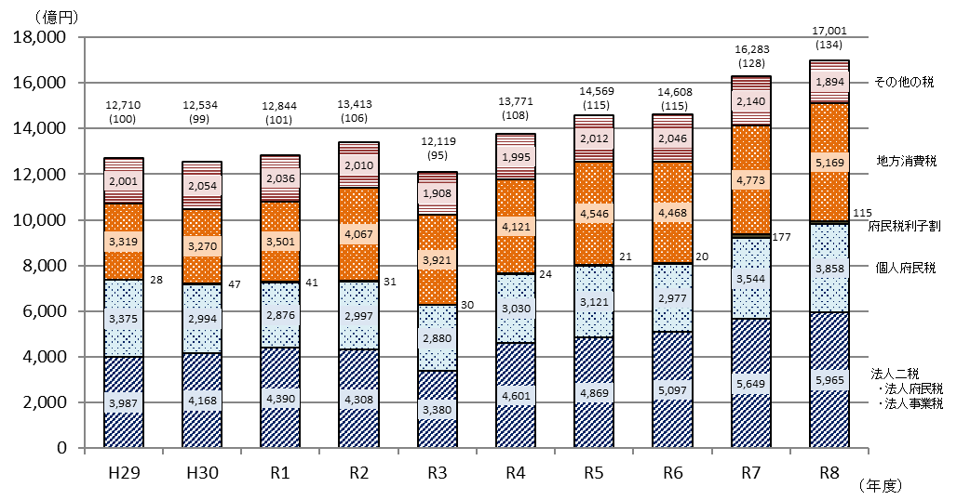

（注） 1 （ ）内の数値は、H29の予算額を100とした場合の指数である。
2 H29のグラフ中の数値は、平成30年4月から地方消費税清算特別会計を設置したことに伴い、関連予算を調整した後の数値としている。
━━━━━━━━━━━
地方譲与税
━━━━━━━━━━━

- 令和８年度当初予算2,074億円 （前年度当初比 113.5％、＋247億円）
- うち特別法人事業譲与税：2,038億円 （前年度当初比 113.8％、＋248億円）

━━━━━━━━━━━
地方交付税
━━━━━━━━━━━

- 令和８年度当初予算3,677億円 （前年度当初比 109.2％、＋310億円）
- 令和８年度地方財政計画により、臨時財政対策債の発行額はゼロ

【参 考】地 方 交 付 税 算 定 結 果

（注） 震災復興特別交付税の額を含む。

━━━━━━━━━━━
府債
━━━━━━━━━━━

- 令和８年度当初予算1,333億円（前年度当初比 121.1％、＋232億円）
- 通常債や行政改革推進債の増加により、府債は232億円の増。

第 ４ 表 府 債 の 内 訳

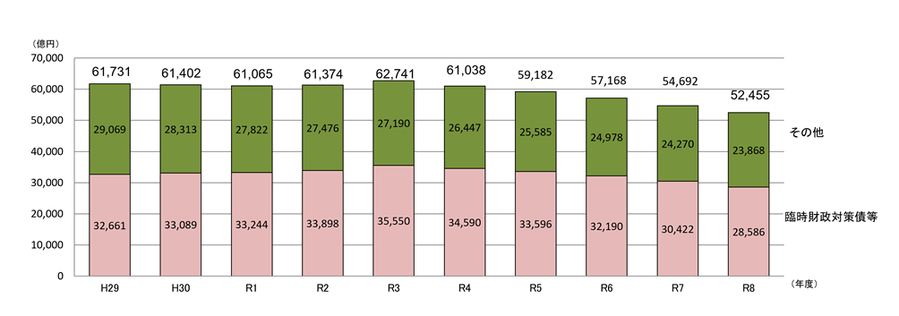
【参 考】 府 債 残 高 の 推 移（全 会 計 ベ ー ス）

（注） 1 H29～R6は決算額、R7は最終予算額、R8は当初予算額である。
2 臨時財政対策債等とは、税や交付税の代替として発行した府債（臨時財政対策債、減税補塡債、臨時税収補塡債、減収補塡債）の合計。

■ 歳 出 の 特 徴

- 給与改定の実施や定年年齢引上げの影響などによる人件費の増（＋483億円）

- 支出が義務付けられている社会保障関係経費の自然増などによる増（＋398億円）

- 中小企業向け制度融資預託金の増（＋4,607億円）

《一般施策経費の増減の大きいもの》 Ｒ７当初→Ｒ８当初
（補助金等）  ・学校給食実施費 ＋221億円  ・障がい者自立支援給付費等負担金 ＋165億円  ・私学関係助成 ＋163億円  ・介護給付費負担金 ＋65億円 | （貸付金）  ・中小企業向け制度融資預託金 ＋4,607億円  （その他）  ・2025年日本国際博覧会児童生徒招待事業費 ▲18億円

第 ５ 表 一 般 会 計 歳 出 予 算（性 質 別） 内 訳

【参 考】 一 般 会 計 歳 出 予 算 の 推 移（性 質 別）
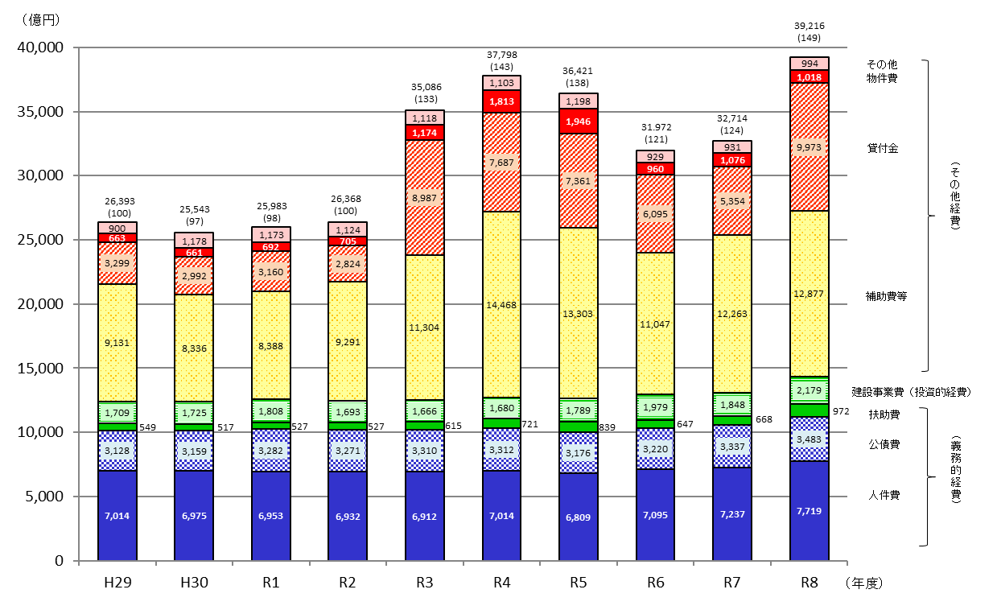

（注） 1 （ ）内の数値は、H29の予算額を100とした場合の指数である。
2 その他の内訳は、維持補修費、投資及び出資金、積立金、繰出金、予備費である。
3 H29のグラフ中の数値は、平成30年4月から地方消費税清算特別会計を設置したことに伴い、関連予算を調整した後の数値としている。
第 ６ 表 一 般 会 計 歳 出 予 算（目 的 別） 内 訳

【参 考】 一 般 会 計 歳 出 予 算 の 推 移（目 的 別）
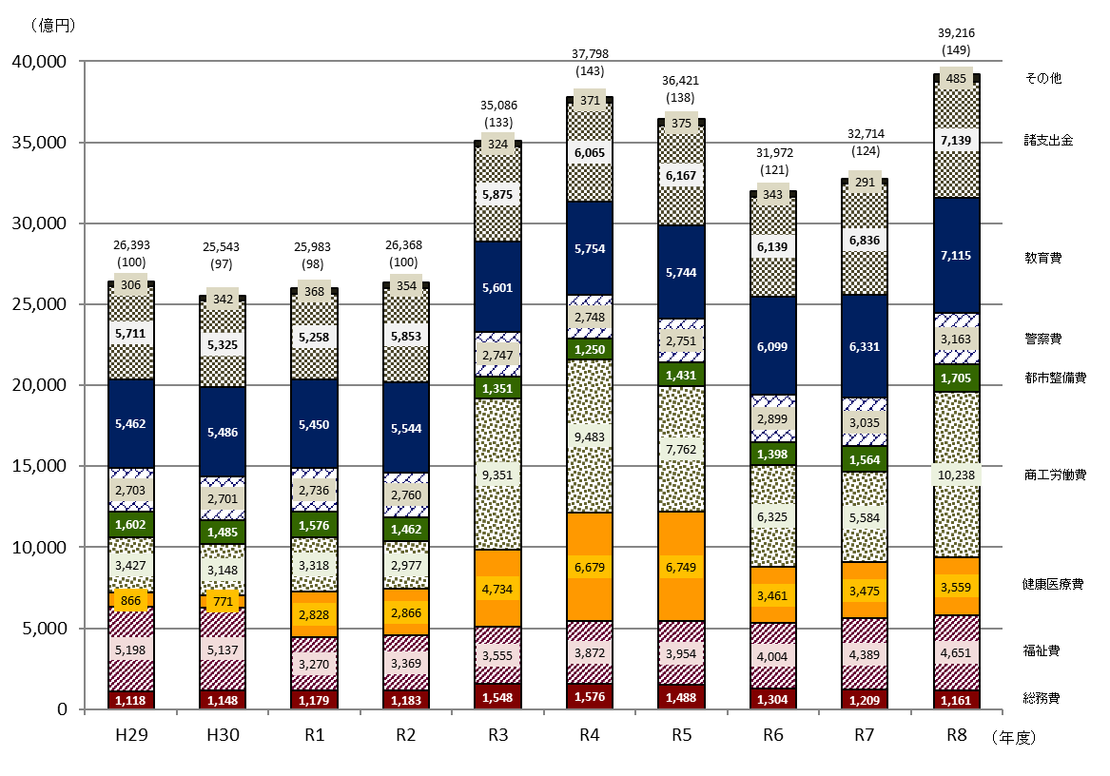

（注） 1 （ ）内の数値は、H29の予算額を100とした場合の指数である。
2 その他の内訳は、議会費、環境農林水産費、都市計画費、災害復旧費、予備費である。（R４は建築費、R３以前は住宅まちづくり費を含む。）
3 H29のグラフ中の数値は、平成30年4月から地方消費税清算特別会計を設置したことに伴い、関連予算を調整した後の数値としている。

特 別 会 計 及 び 公 営 企 業 会 計

第 ７ 表 特 別 会 計（公 営 企 業 会 計 を 除 く）歳 入 歳 出 予 算

※各会計の概要についてはP.9をご参照ください。

第 ８ 表 公 営 企 業 会 計 当 初 予 算

※各会計の概要についてはP.18からP.20をご参照ください。

【参 考】特 別 会 計 （公 営 企 業 会 計 を 除 く）の 概 要

